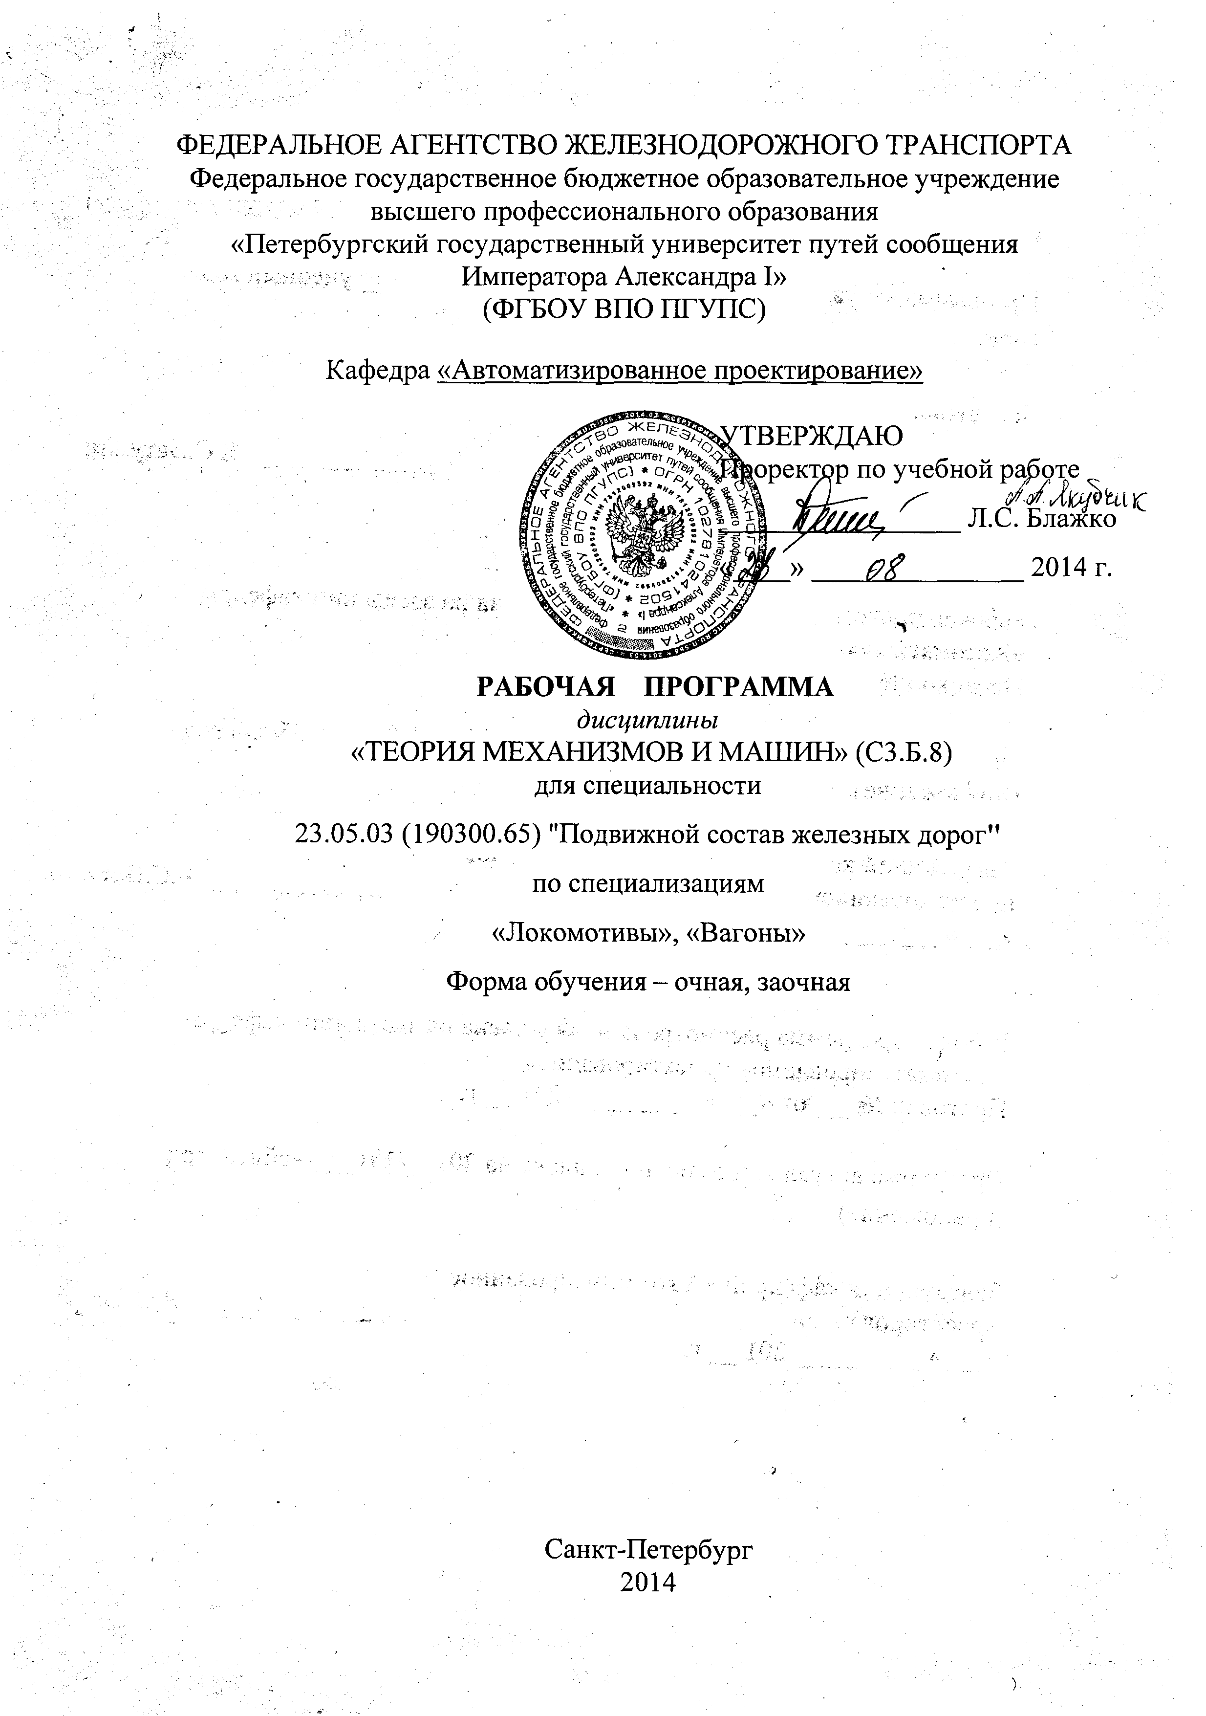
Рабочая программа рассмотрена и обсуждена на заседании кафедры

Рабочая программа рассмотрена и обсуждена на заседании кафедры
«АВТОМАТИЗИРОВАННОЕ ПРОЕКТИРОВАНИЕ»
Протокол № 4 от «29» ноября 2016 г.

Программа актуализирована и продлена на 2016 /2017 учебный год (приложение).

Заведующий кафедрой «АВТОМАТИЗИРОВАННОЕ ПРОЕКТИРОВАНИЕ» | ____________ | Я.С.Ватулин
«31» мая 2016 г.

Рабочая программа рассмотрена и обсуждена на заседании кафедры
«АВТОМАТИЗИРОВАННОЕ ПРОЕКТИРОВАНИЕ»

Протокол № 5 от «29» декабря 2016 г.

Программа актуализирована и продлена на 2017 / 2018 учебный год (приложение).
Заведующий кафедрой «АВТОМАТИЗИРОВАННОЕ ПРОЕКТИРОВАНИЕ» | ____________ | Я.С.Ватулин
«29» декабря 2016 г.

Рабочая программа рассмотрена и обсуждена на заседании кафедры
«Подъемно-транспортные, путевые и строительные машины»
Протокол № 1 от «30» августа 2017 г.

Программа актуализирована и продлена на 2017 /2018 учебный год (приложение).

Заведующий кафедрой  «Подъемно-транспортные, путевые и строительные машины» | ____________ | В.А.Попов
«30» августа 2017 г.

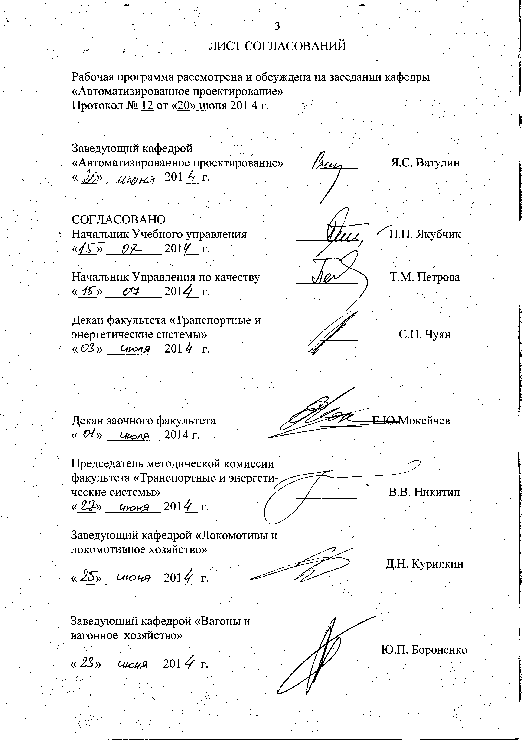

- Цель и задачи дисциплины.

Рабочая программа составлена в соответствии с ФГОС, утвержденным «17» января 2011 г., приказ № 71 по направлению 23.05.03 (190300.65) "Подвижной состав железных дорог", по дисциплине «Теория Механизмов и Машин».
Целью изучения дисциплины - является обеспечение подготовки студентов по основам проектирования машин, включающим знания методов оценки функциональных возможностей типовых механизмов и машин, критериев качества передачи движения, постановку задачи с обязательными и желательными условиями синтеза структурной и кинематической схемы механизма, построение целевой функции при оптимизационном синтезе, получение математических моделей для задач проектирования механизмов и машин, а также наукоёмких компьютерных технологий – программных систем компьютерного проектирования (систем автоматизированного проектирования, САПР; CAD-систем, CAE-систем).

Для достижения поставленных целей решаются следующие задачи:
- освоение методики расчёта кинематических параметров машин и механизмов, определения скоростей, ускорений, сил инерции и уравновешивания графоаналитическими методами построения планов;
- освоение принципов построения чертежей механических передач в плане (картины зубчатого зацепления) в соответствии с рассчитанными характеристиками;
- освоение технологий оформления проектно-конструкторской документации с использованием прогрессивных методов компьютерного инжиниринга;

2. Перечень планируемых результатов обучения по дисциплине, соотнесенных с планируемыми результатами освоения основной образовательной программы

В результате изучения дисциплины студент должен:
ЗНАТЬ:
- основные виды механизмов, их кинематические схемы; типы приводов машин и методы расчета их параметров;

УМЕТЬ:
- организовывать проектирование объектов транспортной инфраструктуры; разрабатывать кинематические схемы механизмов машин и определять параметры их приводов;

ВЛАДЕТЬ:
- навыками разработки кинематических схем машин и механизмов и применения методов расчета их приводов;
Процесс изучения дисциплины направлен на формирование следующих профессиональных компетенций (ПК):
- способностью применять полученные знания для разработки и внедрения технологических процессов, технологического оборудования и технологической оснастки, средств автоматизации и механизации (ПК-11);
- владением основами расчета и проектирования элементов и устройств различных физических принципов действия (ПК-13);
- готовностью к организации проектирования подвижного состава; умеет разрабатывать кинематические схемы машин и механизмов, определять параметры их силовых приводов, подбирать электрические машины для типовых механизмов и машин, обосновывать выбор типовых передаточных механизмов к конкретным машинам; владением основами механики и методами выбора мощности, элементной базы и режима работы электропривода технологических установок; владением технологиями разработки конструкторской документации, эскизных технических и рабочих проектов элементов подвижного состава и машин, нормативно-технических документов с использованием компьютерных технологий (ПК-32).

3. Место дисциплины в структуре основной образовательной программы.

Дисциплина «Теория механизмов и машин» (С3.Б.8) относится к базовой части профессионального цикла.
Для ее изучения требуется предварительное освоение следующих дисциплин:
- Математика (С2.Б.1);
- Физика (С2.Б.2);
- Инженерная компьютерная графика (С2.Б.9);
- Начертательная геометрия (С2.Б.8);
- Сопротивление материалов (С3.Б.9);
- Теоретическая механика (С2.Б.3).

Дисциплина «Теория механизмов и машин» (С3.Б.8) служит основой для изучения следующих дисциплин:
- Детали машин и основы конструирования (С3.Б.10);
- Производство и ремонт подвижного состава (С3.Б.15);
- Эксплуатация и техническое обслуживание подвижного состава (С3.Б.16);
- Основы механики подвижного состава (С3.Б.19);
- Локомотивные энергетические установки (С3.Б.22);
- Теория и конструкция локомотивов (С3.Б.23);
- Механические и гидромеханические передачи локомотивов (С3.В.ДВ.3.2).

4. Объем дисциплины и виды учебной работы.

Вид учебной работы | Всего часов | Семестр
Вид учебной работы | Всего часов | IV
Аудиторные занятия (всего)  В том числе: | 36 | 36
- лекции | 18 | 18
- практические занятия | 18 | 18
- лабораторные работы | - | -
Самостоятельная работа (всего) | 32 | 32
В том числе:
- подготовка к практическим занятиям | 16 | 16
- выполнение курсовой работы | 16 | 16
Контроль самостоятельной работы | 4 | 4
Форма контроля знаний | Зачёт +к.р. | Зачет+ к.р.
Общая трудоемкость:  час  зач. ед. | 72  2 | 72  2

5. Содержание и структура дисциплины.

5.1 Содержание дисциплины

№ п/п | Наименование раздела дисциплины | Содержание раздела
Модуль 1
1. | Теория машин и меха-низмов–основные поня-тия, звенья, кинемати-ческие пары, классифи-кация кинематических пар. | Основные понятия: машина, механизм, кинематическая цепь, звено, кинематическая пара. Механизм как кинематическая основа технологических, энергетических, транспортных, информационных и других машин. Классификация кинематических пар. Число степеней свободы механизма. Обобщенные координаты и начальные звенья механизма. Местные и групповые подвижности в механизмах.
2. | Классификации меха-низмов, структурный анализ механизмов, си-нтез рычажных механи-змов, кинематический анализ механизмов. | Основные виды механизмов, используемых в современном машиностроении. Механизмы с геометрическими, гибкими, гидравлическими, пневматическими и другими связями между звеньями. Входные и выходные звенья механизма. Кинематические передаточные функции и отношения (аналоги линейных и угловых скоростей и ускорений). Графические, численные и аналитические методы вычисления кинематических передаточных функций. Метод векторных уравнений и их графическое решение в форме планов положений, скоростей и ускорений.
Модуль 2
3. | Силовой анализ меха-низмов. | Задачи силового анализа механизмов. Графические методы силового расчета механизмов (метод планов сил). Уравновешивающая сила (момент) и ее расчет по Жуковскому Н.Е. Уравновешивание сил инерции звеньев механизма. Статическое и динамическое уравновешивание механизмов и роторов на стадиях проектирования, изготовления и эксплуатации машины.
4. | Основы проектирова-ния зубчатых механиз-мов. | Зубчатые передачи. Классификация и конструктивные разновидности, геометрические параметры. Проектные расчеты зубчатых передач по условиям контактной и изгибной прочности, картина зубчатого зацепления.
Модуль 3
5. | Вибрации механизмов и динамическое гаше-ние колебаний. | Источники колебаний и объекты виброзащиты. Колеба-тельные процессы в переходных и установившихся режи-мах для машин с постоянными параметрами. Методы снижения виброактивности машин за счет рационального выбора динамических параметров и применения вибро-защитных устройств. Виброизоляция машин. Линейные виброизоляторы. Динамические виброгасители. Ударные гасители колебаний. Поглотители колебаний с вязким и сухим трением. Управляемые виброзащитные системы. Виброзащита и надежность машин. Вибрационные машины и их использование в технике. Особенности виброзащиты человека-оператора.
6. | Экспериментальные методы исследования и диагностирования машин и механизмов. | Основные задачи экспериментального исследования машин и механизмов на стадиях проектирования, производства и эксплуатации машин. Методы определения параметров движения звеньев, статических и динамических нагрузок, характеристик трения, вибрации, мощности машин, зазоров в кинематических парах, жесткости звеньев, коэффициентов демпфирования, виброизоляции и динамичности.

5.2. Разделы дисциплины и виды занятий.

№ п/п | Наименование раздела дисциплины | Лек. | ПЗ | ЛЗ | СРС | Всего  час
1. | Теория машин и механизмов основные понятия, звенья, кинематические пары, класс-сификация кинематических пар. | 2 | - | - | 1 | 2
2. | Классификации механизмов, структурный анализ механиз-мов, синтез рычажных механизмов, кинематический анализ механизмов. | 4 | 2 | - | 4 | 10
3. | Силовой анализ механизмов. | 3 | 6 | - | 10 | 10
4. | Основы проектирования зубчатых механизмов. | 2 | 10 | - | 10 | 10
5. | Вибрации механизмов и динамическое гашение колебаний. | 4 | - | - | 4 | 20
6. | Экспериментальные методы исследования и диагности-рования машин и меха-низмов. | 3 | - | - | 3 | 20
 | Всего | 18 | 18 | - | 32 | 72

6. Перечень учебно-методического обеспечения для самостоятельной работы обучающихся по дисциплине

№  п/п | Наименование раздела | Перечень учебно-методического обеспечения
1 | Основные понятия, звенья, кинематические пары, классификация кинематических пар. | Г.А. Тимофеев. Теория механизмов и машин. Курс лекций. М.: Высшее образование, 2009. – 296 с.  И.В. Леонов, Д.И. Леонов. Теория механизмов и машин. М.: Высшее образование, 2009. – 640 с.  Л.А. Борисенко. Теория механиз-мов, машин и манипуляторов. М.: Инфра-М, 2011.  Ю.А.Матвеев, Л.В. Матвеева. Теория механизмов и машин. М.: Инфра-М, 2009. – 235 с.
2 | Классификации механизмов, структурный анализ механизмов, синтез рычажных механи-змов, кинематический анализ механизмов.
3 | Силовой анализ меха-низмов.
4 | Основы проектирования зубчатых механизмов.
5 | Вибрации механизмов и динамическое гашение колебаний.
6 | Экспериментальные методы исследования и диагностирования машин и механизмов.

7. Фонд оценочных средств для проведения текущего контроля успеваемости и промежуточной аттестации обучающихся по дисциплине

Фонд оценочных средств по дисциплине «Теория Машин и Механизмов» является неотъемлемой частью рабочей программы и представлен отдельным документом, рассмотренным на заседании кафедры «Автоматизированное проектирование» и утвержденным заведующим кафедрой.

8. Учебно-методическое и информационное обеспечение дисциплины

Все обучающиеся имеют доступ к электронным учебно-методическим комплексам (ЭУМК) по изучаемой дисциплине согласно персональным логинам и паролям.
Каждый обучающийся обеспечен доступом к электронно-библиотечной системе (ЭБС) через сайт Научно-технической библиотеки Университета http://library.pgups.ru/, содержащей основные издания по изучаемой дисциплине.
ЭБС обеспечивает возможность индивидуального доступа для каждого обучающегося из любой точки, в которой имеется доступ к сети Интернет.

8.1 Перечень основной учебной литературы, необходимой для освоения дисциплины:

- Г.А. Тимофеев. Теория механизмов и машин. Курс лекций. М.: Высшее образование, 2009. – 296 с.
- И.В. Леонов, Д.И. Леонов. Теория механизмов и машин. М.: Высшее образование, 2009. – 640 с.
3. Л.А. Борисенко. Теория механизмов, машин и манипуляторов. М.: Инфра-М, 2011.
4. Ю.А.Матвеев, Л.В. Матвеева. Теория механизмов и машин. М.: Инфра-М, 2009. – 235 с.
8.2 Перечень дополнительной учебной литературы, необходимой для освоения дисциплины:

- Решетов Л.Н. Самоустанавливающиеся механизмы. Справочник. М., 1985. – 272 с
- Вибрации в технике: Справочник. Т.6, М.: Машиностроение, Изд. 2-е. 1998.- 456 с
- Основы балансировочной техники. М.: Машиностроение, 1992.-464 с.
- Проников А.С. Надежность машин. М.: Машиностроение, 1978. – 592 с.
- Трение, изнашивание, смазка: Справочник в 2-х кн., М.:Машиностроение,
кн.. 1, 1978.- 400 с.; кн. 2, 1979. – 358 с.
- Левитская О.Н.,Левитский Н.И. Курс теории механизмов и машин. М.,1993.– 268 с
- Коловский М.З. Динамика машин. Л.: Машиностроение, 1989. – 264 с.
- Вульфсон И.И. Динамические расчеты цикловых механизмов. Л.: Машиностроение, 1976. – 328 с.
- Артоболевский И.И. Теория механизмов и машин. М.: Наука, 1988. – 640 с.
- Теория механизмов и механика машин: Учебник для втузов/ Под ред. К.В. Фролова. 2-е изд. перераб. и доп. - М.: Высшая школа, 1998. – 496 с.
- Левитский Н.И. Теория механизмов и машин. М.: Наука, 1979. – 576 с.
- Попов С.А., Тимофеев Г.А. Курсовое проектирование по теории механизмов и механике машин: Учебное пособие для втузов./ Под ред. К.В. Фролова. 2-е изд. перераб. и доп. - М.: Высшая школа, 1998. – 351 с.
- Механика машин: Учебное пособие для втузов./ И.И.Вульфсон, М.Л.Ерихов, М.З.Коловский и др.; Под ред. Г.А.Смирнова М.: Высшая школа, 1996. – 511 с.

8.3 Перечень ресурсов информационно-телекоммуникационной сети «Интернет», необходимых для освоения дисциплины: центр дистанционного обучения http://pgups.com/

9. Перечень информационных технологий, используемых при осуществлении образовательного процесса по дисциплине, включая перечень программного обеспечения и информационных справочных систем

Перечень информационных технологий, используемых при осуществлении образовательного процесса по дисциплине «Основы проектирования продукции»:
- технические средства (компьютерная техника и средства связи (персональные компьютеры, проектор);
- методы обучения с использованием информационных технологий (демонстрация мультимедийных материалов).
Кафедра «Автоматизированное проектирование» обеспечена необходимым комплектом лицензионного программного обеспечения:
- Microsoft Windows 7;
- Microsoft Word 2010;
- Microsoft Excel 2010;
- Microsoft PowerPoint 2010;
- CorelDRAW X6.
- Программные пакеты анализа механизмов и 3D-графики «Лавров» и «Компас-3D»;
- Система автоматизированного проектирования, инженерного анализа и подготовки производства изделий любой сложности и назначения - SolidWorks;

10. Описание материально-технической базы, необходимой для осуществления образовательного процесса по дисциплине

Материально-техническая база обеспечивает проведение всех видов учебных занятий, предусмотренных учебным планом по направлению


Приложение

ЛИСТ АКТУАЛИЗАЦИИ РАБОЧЕЙ ПРОГРАММЫ

Рабочая программа по дисциплине «Теория Механизмов и Машин» (С3.Б.8) актуализирована без изменений.

